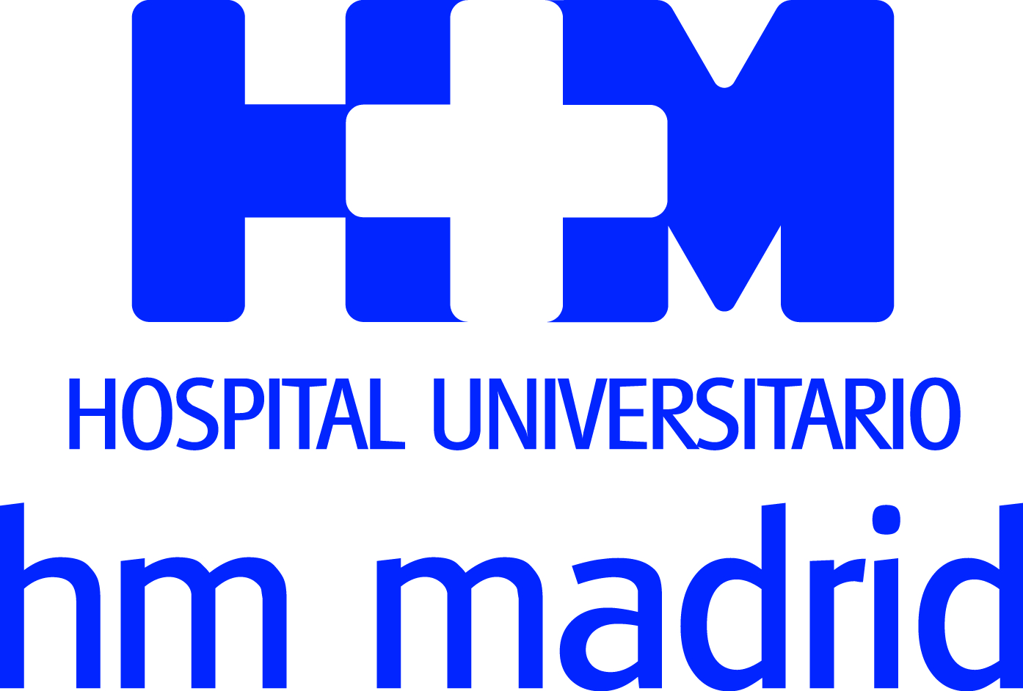


El Dr. Aitor Fernández y el Dr. José Martín Rodrigo serán los responsables

EL SERVICIO DE OFTALMOLOGÍA DEL HOSPITAL UNIVERSITARIO HM MADRID SE RENUEVA Y MODERNIZA

- Se ha ampliado el horario de atención a los pacientes y se presta una especial atención a la seguridad de los procesos

- En las próximas semanas se instalará un nuevo topógrafo biómetro para mejorar las prestaciones en Cirugía Refractiva y Cirugía para la catarata

- Se ha puesto en marcha un Departamento de Glaucoma con consultas de alta resolución que realiza el protocolo completo en una sola visita del paciente

Madrid, 25 de julio de 2018. El Hospital Universitario HM Madrid ya dispone de un Servicio de Oftalmología completamente renovado para ofrecer a sus pacientes unos servicios asistenciales de la más alta calidad. El Dr. Aitor Fernández y el Dr. José Martín Rodrigo, responsables del mismo, aseguran que los cambios efectuados en el centro de HM Hospitales les permitirán “tener la ilusión de ofrecer un servicio personalizado y humano, así como acceder a la tecnología más avanzada que existe en el mercado”. La ampliación de los horarios de consulta y el énfasis en la seguridad de los procesos son algunos de los aspectos que se han implantado.

Los cambios que se han producido en el Servicio de Oftalmología del Hospital Universitario HM Madrid implican, según expresan los especialistas, “la actualización de los procesos tanto médicos como quirúrgicos, así como poner en valor la experiencia y la tecnología del centro”. Las consultas han sido dotadas de los recursos necesarios para llevar a cabo exploraciones oftalmológicas especializadas.

El equipo de Oftalmología del Hospital Universitario HM Madrid está formado por seis oftalmólogos, dos auxiliares de enfermería y un enfermero de quirófano. Además, en el futuro no solo se irá aumentando la cartera asistencial, sino también la cantidad de especialistas, con el fin de facilitar a los pacientes unos servicios personalizados y de máxima calidad.

Nuevos departamentos y servicios
La renovación del Servicio de Oftalmología del Hospital Universitario HM Madrid ha permitido reforzar varios departamentos como el de Cirugía de Catarata, que ofrece ya cirugía ‘premium’ con lentes tóricas (que permiten corregir el astigmatismo), lentes trifocales (para el tratamiento de la presbicia) y lentes de rango extendido. El departamento de Vítreo Retina también ha recibido un impulso después de la adquisición de nuevo equipo quirúrgico, mientras que el de Polo Anterior, Oculoplastia y Ojo Seco disponen de un nuevo equipo profesional con amplia experiencia en estos campos.

También se ha creado un Departamento de Glaucoma con consultas de alta resolución que se encarga de la realización del protocolo completo en una sola visita con el fin de mejorar la comodidad del paciente. Este departamento, que cuenta con los últimos avances en cirugía mínimamente invasiva y con la dilatada experiencia de sus profesionales, se ha convertido ya en referencia.

El abanico de servicios asistenciales del Hospital Universitario HM Madrid es muy amplio, ya que se tratan todo tipo de patologías oftalmológicas, entre las que la vista cansada y la catarata son las más frecuentes. Además, el centro de HM Hospitales es un referente en patología más especializada como el glaucoma o los problemas de retina, en especial degeneración macular. También son habituales las revisiones de pacientes con enfermedades cardiovasculares, diabéticos y con medicación reumatológica.

Las consultas han sido dotadas de tecnología de última generación como lámpara de hendidura completa, campimetría computerizada, biómetro/paquímetro, refractómetro/queratómetro, tomografía de coherencia óptica o láser YAG/láser Argón. Además, próximamente se instalará un nuevo topógrafo biómetro para mejorar las prestaciones en Cirugía Refractiva y Cirugía para la catarata.

Mejorar la eficiencia y la comodidad
Con los cambios que han sido implementados, el nuevo Servicio de Oftalmología del Hospital Universitario HM Madrid no solo ha reforzado la actividad asistencial y mejorado la accesibilidad y comodidad de los pacientes, sino que también ofrece un mejor servicio asistencial tanto en el diagnóstico como en el tratamiento de las patologías.

De este modo, tanto el Dr. Aitor Fernández como el Dr. José Martín Rodrigo aseguran el objetivo es que el Servicio de Oftalmología del Hospital Universitario HM Madrid se convierta en un referente nos solo dentro de HM Hospitales, sino también dentro de la Oftalmología madrileña.

El Dr. Aitor Fernández es doctor en Medicina por la Universidad Autónoma de Madrid, MBA en Gestión Sanitaria por la Universidad CEU, y especialista en Catarata, Lentes Premium y en Microcirugía del Glaucoma. El Dr. Martin Rodrigo, por su parte, es especialista en Catarata y en Cirugía de Retina. Ambos cuentan con una experiencia de más de diez años en el Hospital Universitario HM Madrid, donde han desarrollado una intensa y satisfactoria labor asistencial.

HM Hospitales
HM Hospitales es el grupo hospitalario privado de referencia a nivel nacional que basa su oferta en la excelencia asistencial sumada a la investigación, la docencia, la constante innovación tecnológica y la publicación de resultados.

Dirigido por médicos y con capital 100% español, cuenta en la actualidad con más de 4.700 profesionales que concentran sus esfuerzos en ofrecer una medicina de calidad e innovadora centrada en el cuidado de la salud y el bienestar de sus pacientes y familiares.

HM Hospitales está formado por 38 centros asistenciales: 14 hospitales, 3 centros integrales de alta especialización en Oncología, Cardiología y Neurociencias, además de 21 policlínicos. Todos ellos trabajan de manera coordinada para ofrecer una gestión integral de las necesidades y requerimientos de sus pacientes.

Más información: www.hmhospitales.com
Más información para medios:
DPTO. DE COMUNICACIÓN DE HM HOSPITALES
Pedro Lechuga Mallo
Tel.: 987 25 10 12 / Móvil 638 84 63 84
E-mail: plechuga@hmhospitales.com

